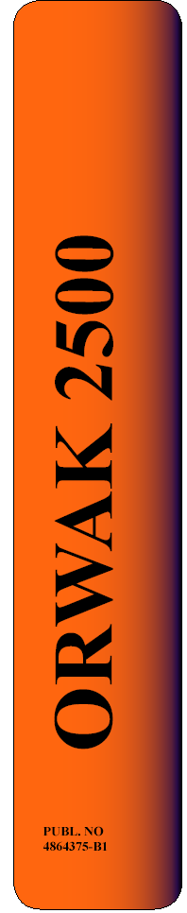
- ИНСТРУКЦИИ ПО ЭКСПЛУАТАЦИИ

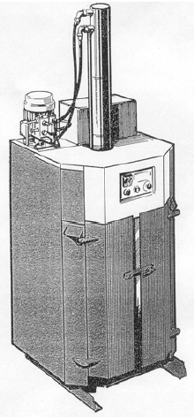

ИНСТРУКЦИИ ПО БЕЗОПАСНОСТИ

Прочитайте и изучите инструкции по технике безопасности. Точно следуйте инструкциям во избежание несчастных случаев.

Ознакомьтесь с данными инструкциями перед началом эксплуатации ORWAK 2500. Данный аппарат может эксплуатироваться только опытным и обученным персоналом. Перед эксплуатацией аппарата хорошо изучите его рабочие функции и следуйте инструкциям с целью обеспечения максимальной безопасности.


Данный символ обозначает ВНИМАНИЕ или ОПАСНОСТЬ – ИНСТРУКЦИИ ПО ЛИЧНОЙ БЕЗОПАСНОСТИ

ORWAK 2500 разработан для управления ОДНИМ ЧЕЛОВЕКОМ. ТОЛЬКО ОПЕРАТОР МОЖЕТ НАХОДИТЬСЯ В РАБОЧЕЙ ЗОНЕ. Только обученные операторы могут использовать аппарат.

Легко воспламеняемые и взрывчатые материалы, такие как емкости, содержащие остатки низко воспламеняемых жидкостей или другие вещества, которые могут нанести ущерб или вызвать
взрыв, никоим образом не должны спрессовываться в ORWAK 2500.

Аппарат не должен эксплуатироваться, если функции по обеспечению безопасности были нарушены, например, в случае перемещения или повреждения выключателей,
предохранителей, защитных устройств и т.п.

Внимание, центр тяжести аппарата находится вверху. Если необходимо переместить аппарат, перед перемещением необходимо полностью опустить пластину пресса

Только квалифицированный и компетентный персонал может производить обслуживание и ремонт аппарата в соответствии с инструкциями по обслуживанию ORWAK.

МЕХАНИЗМЫ БЕЗОПАСНОСТИ

Аппарат оснащен следующими защитными устройствами:
Основной переключатель может быть закрыт на висячий замок, чтобы предотвратить несанкционированное использование или во время технического обслуживания аппарата. Выключатель аварийной остановки прерывает электрический ток, как только он был активирован. Когда переключатель вернется в исходное положение, аппарат не возобновит свою работу, необходимо снова нажать кнопку пуска. Пластина пресса всегда возвращается наверх в безопасное положение.
Механические и электрические выключатели окончания работы не позволяют эксплуатировать аппарат с открытыми дверцами. Аппарат не может работать с открытыми дверцами, так как этому препятствуют механические средства защиты.
Электрические цепи аппарата защищены предохранителем, который так же служит для защиты двигателя.
Защитное устройство против повышенного напряжения позволяет избежать запуска аппарата после перебоя с питанием.

ОБЛАСТЬ ПРИМЕНЕНИЯ

ORWAK 2500 – это гидравлический пресс для цилиндрических емкостей, использующийся для уменьшения объема металлических бочек.
Легко воспламеняемые и взрывчатые материалы, бочки, содержащие остатки низко воспламеняемых жидкостей или другие вещества, которые могут нанести ущерб или вызвать взрыв, никоим образом не должны спрессовываться в ORWAK 2500. Аппарат должен быть установлен в крытом месте, защищенном от ветра, с нормальным освещением.
1
2500
ИНСТРУКЦИИ ПО ЭКСПЛУАТАЦИИ

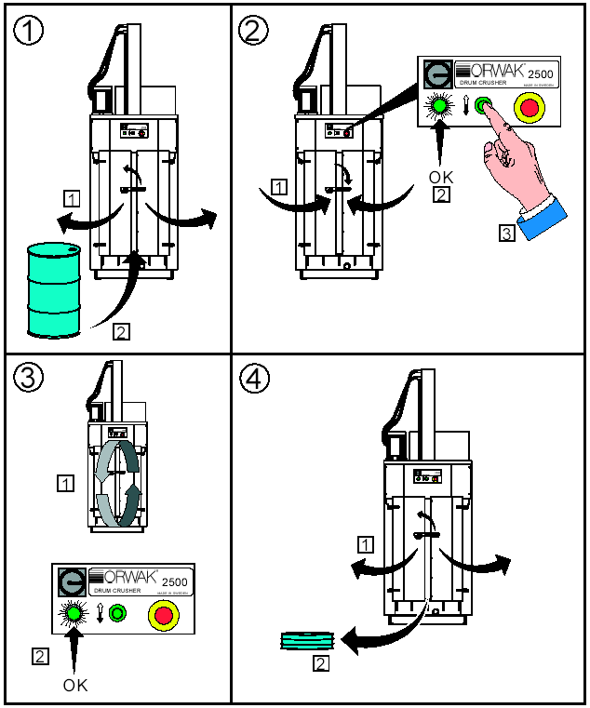
2
2500
ТЕХНИЧЕСКИЕ СПЕЦИФИКАЦИИ
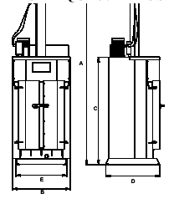
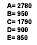

Вес 850 кг
Размеры аппарата
Высота 2780мм
Ширина 910мм
Глубина 810мм
Объем 2,06 м³

Размеры бочки
Диаметр макс. 700мм
Высота макс. 1050мм

Базовое покрытие первый антикоррозийный слой

Верхний слой два слоя краски и защитный слой

Уровень шума ‹ 83 dB (A)

Электрическая спецификация
Напряжение 3х400В, 25А

Электрический двигатель 5,5 кВ

Рабочее напряжение 24В через трансформатор

Электрическое соединение 5-ти контактная вилка, 32А

Категория защиты 55

Гидравлическая спецификация
Рабочее давление 230 бар

Сила давления 24 k (24 тонны)
Сила давления на см² 5,26 Кг
Разгрузочное давление 260 бар
Время полного цикла 31сек.
Длина хода поршня 1.085 мм

Тип масла
Объем масла 45л
Общий объем 55л

Темп. › 5⁰С ISO VG 32-68
Темп.‹ 0⁰С Lubrication Engineering LE 6520
Monolec Hydraulic Multigrade SAE 5W-20
3
2500
ТРАНСПОРТИРОВКА
4
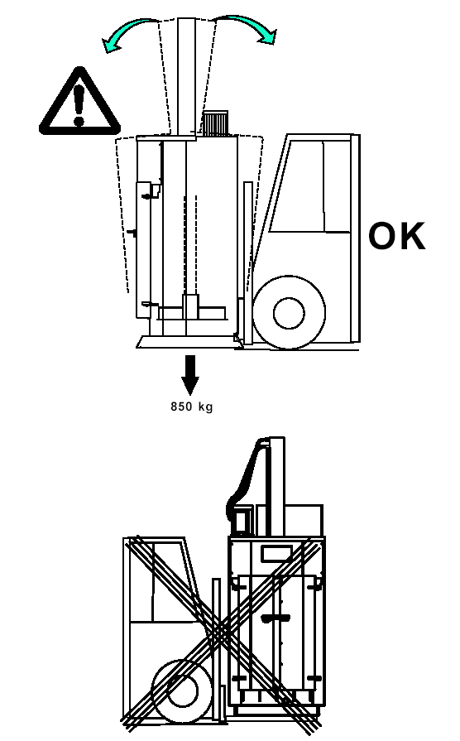
2500
ИНСПЕКЦИЯ И ТЕХНИЧЕСКОЕ ОБСЛУЖИВАНИЕ

ВНИМАНИЕ! Во время инспекции или технического обслуживания:
- Убедитесь, что питание аппарата отключено.
- Выполните операции, находясь снаружи аппарата.
Только квалифицированный и компетентный персонал может производить обслуживание и ремонт аппарата в соответствии с инструкциями по обслуживанию ORWAK.
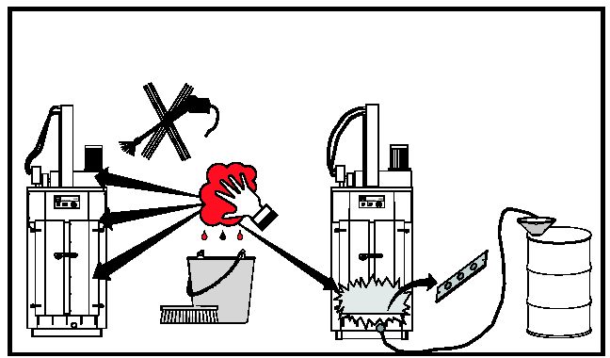
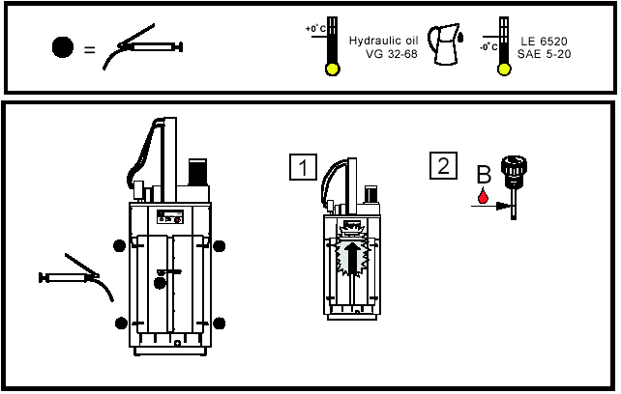
Смена масла: свяжитесь с местными властями, которые посоветуют, какие необходимо принять меры по уменьшению влияния на окружающую среду остаточного масла.
5
2500
УСТАНОВКА

Прежде чем начать установку аппарата, внимательно прочитайте все инструкции!

Убедитесь, что никто, за исключением квалифицированного и компетентного инженера по установке, не находится вблизи аппарата во время установки!

Установка может быть произведена только квалифицированным и компетентным человеком.
Пункты 12-15 касаются опасных движений аппарата. Примите все необходимые меры безопасности, так как риск серьезных повреждений очень велик.

Только один человек может заниматься установкой аппарата.

Электрическая установка:
Квалифицированный и компетентный электрик должен убедиться, что правильное электропитание, в соответствии с инструкциями, доступно для установки данного аппарата.

Электрик или какой-либо другой человек не должен подключать или включать аппарат.
Только квалифицированный установщик имеет право это сделать, строго следуя инструкциям по установке.

Дистанционное управление (см. внизу) должно быть извлечено из распределительного щита, когда цилиндр поднят и установка завершена.
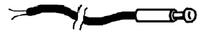

Если дистанционное управление не извлечено, можно отключить всю систему безопасности аппарата, что представляет большой риск возникновения серьезных травм!

ПРИМЕЧАНИЕ!

ОБРАТИТЕ ВНИМАНИЕ НА СЛЕДУЮЩИЕ ПУНКТЫ ДАННОЙ ИНСТРУКЦИИ!

Пункт 9 Слегка отвинтите два соединения, чтобы иметь возможность их поворачивать.

Пункт 12 ОПАСНОЕ ДВИЖЕНИЕ АППАРАТА! Проверьте направление вращения двигателя, коротко нажав на дистанционное управление.

Пункт 13 ОПАСНОЕ ДВИЖЕНИЕ АППАРАТА! Скачкообразно поднимите цилиндр до поперечины, нажимая пульсирующими движениями на дистанционное управление.

Пункт 14 ОПАСНОЕ ДВИЖЕНИЕ АППАРАТА! Снимите пластиковую защиту приблизительно за 15 см до того, как цилиндр достигнет поперечины.

Пункт 15 ОПАСНОЕ ДВИЖЕНИЕ АППАРАТА! Двигая цилиндр вверх, убедитесь, что труба возврата цилиндра проходит через отверстие, расположенное в поперечине.

Пункт 19 Дистанционное управление должно быть извлечено из распределительного щита, когда цилиндр поднят, и установка завершена.
6
2500
УСТАНОВКА
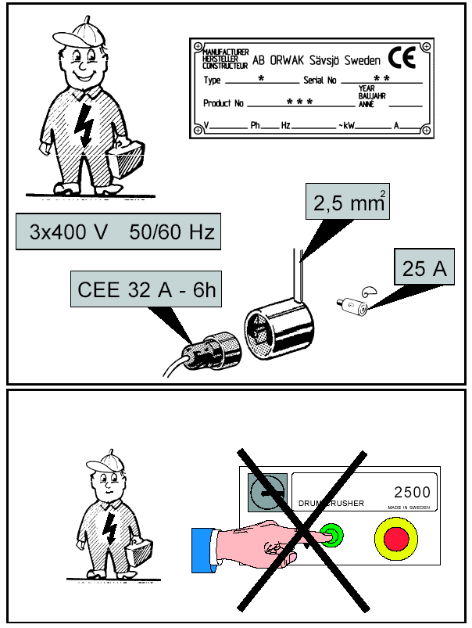
7
2500
УСТАНОВКА
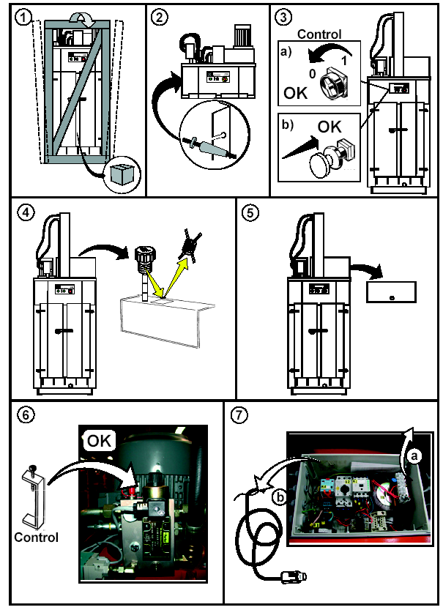

8
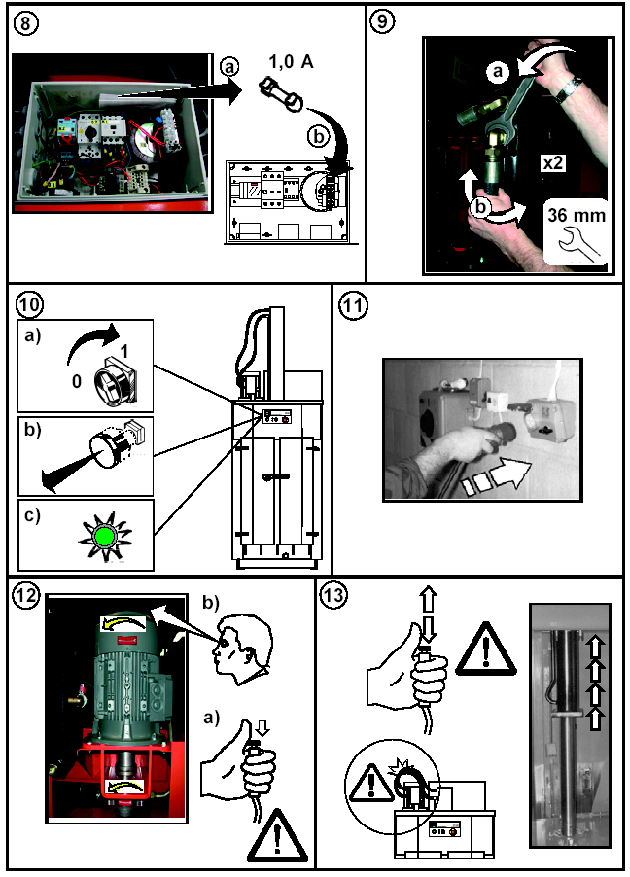
2500
УСТАНОВКА
9
2500
УСТАНОВКА
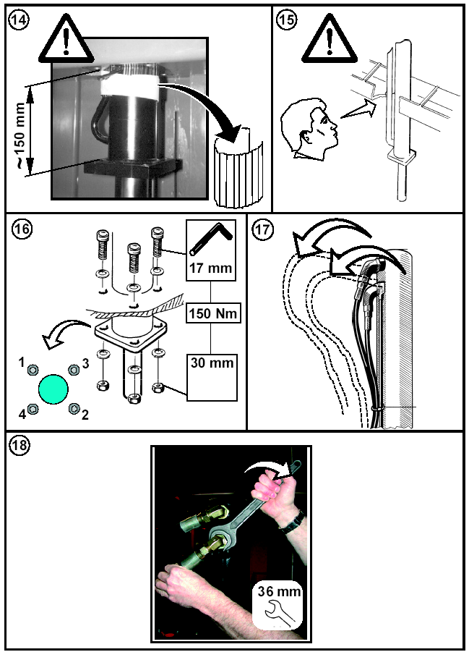
10
2500
УСТАНОВКА

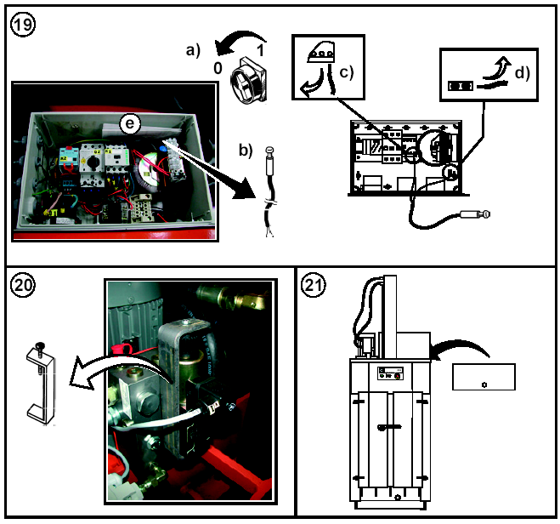
11


ДЕКЛАРАЦИЯ СООТВЕТСТВИЯ

Мы: AB ORWAK
Box 58

S-576 22 Savsjo, Sweden
Tel: 46-382-15700
Telefax: 46-382-10607

заявляем с полной ответственностью, что продукт, модель

4902500-00 – 4902500-99,

на который распространяется данная декларация, соответствует следующим стандартам или другим нормативным документам, соответствующим условиям Директивы:

98/37EEC (Машинное оборудование)
89/336/EEC, 92/31/EEC, 93/68EEC (Электромагнитная совместимость)
73/23/EEC, 93/68 EEC (Низкое напряжение)

EN 60204-1 (Безопасность машинного оборудования – электрическое оборудование машин)
EN 50081-1 (Электромагнитная совместимость излучения – оборудование жилых, офисных помещений и легкой промышленности)
EN 50081-2 (Электромагнитная совместимость излучения - промышленное оборудование)
EN 61000 -6-1 (Электромагнитная совместимость, помехоустойчивость – оборудование жилых, офисных помещений и легкой промышленности)
EN 61000 -6-2 (Электромагнитная совместимость, помехоустойчивость – промышленное оборудование)

Технический отчет по электромагнитной совместимости выпущен SP
Шведский национальный исследовательский институт, Box 857, S-501 15 BORAS, Sweden

Savsjo 2002 – 05-07

Технический директор
12



ПРИНТШОП
127 299 Москва
ул. Космонавта Волкова, 12
Тел/факс (095) 790-76-06, (095) 708-22-18/89

www.eprintshop.ru
e-mail: info@eprintshop.ru

